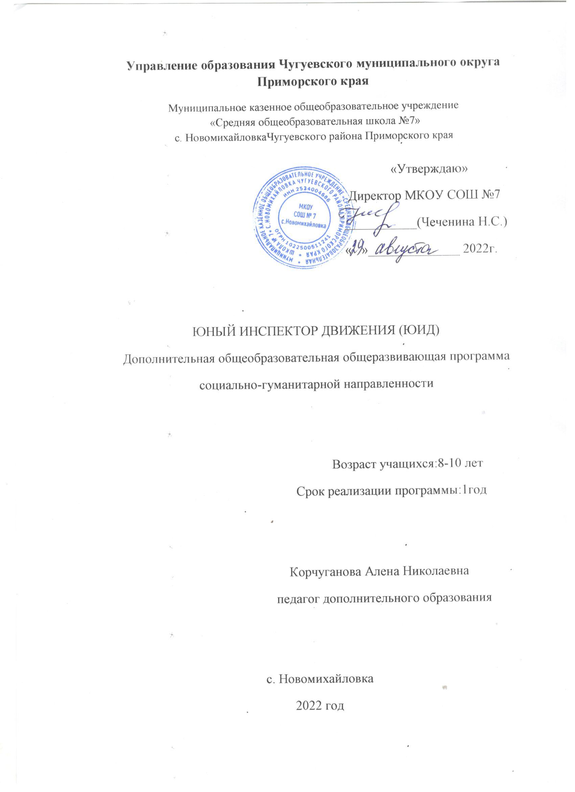

Раздел № 1. ОСНОВНЫЕ ХАРАКТЕРИСТИКИ ПРОГРАММЫ
1.1 Пояснительная записка

Актуальность программы
Актуальность и практическая значимость профилактики детского дорожно-транспортного травматизма обусловлена высокими статистическими показателями ДТП с участием детей и подростков. Анализ детского дорожно-транспортного травматизма показывает, что основной причиной является низкая культура участников дорожного движения. Обучающиеся не обладают навыками поведения в транспортной среде, не умеют правильно оценить и предвидеть развитие дорожных ситуаций, последствий нарушения правил дорожного движения.
Данная Программа направлена на формирование у детей культуры поведения на дорогах, гражданской ответственности и правового самосознания, отношения к своей жизни и к жизни окружающих как к ценности. Программа позволяет сформировать совокупность устойчивых форм поведения на дорогах, в общественном транспорте, в случаях чрезвычайных ситуаций, а также умений и навыков пропагандисткой работы.
Программа является современным педагогическим средством формирования социальной компетентности обучающихся в вопросах безопасности жизнедеятельности. Программа предусматривает работу в трех направлениях: знакомство с историей ГИБДД и ПДД, развитие практических навыков и применение их в реальной жизни.

Направленность программы: программа «Юные инспектора движения (ЮИД)» имеет социально-гуманитарную направленность. Программа предназначена для всех желающих изучать правила безопасного поведения на дорогах и оказания первой помощи в процессе систематических занятий.

Уровень освоения: общекультурный, базовый.
Отличительные особенности: программа построена по принципу от «простого к сложному» и углубления теоретических знаний и практических умений. Возможность учащихся общаться с сотрудниками ГИБДД, принимать участие в школьных, городских и Всероссийских акциях. Беседовать и играть на данную тему в непринужденной обстановке производит на детей более сильное впечатление, чем традиционный урок. В атмосфере общего творчества все усваивается намного легче, поэтому полезно устраивать конкурсы рисунков, буклетов и создавать проблемные ситуации. Содержание занятий, объем и интенсивность нагрузок зависят от возраста и физического состояния здоровья обучающихся.

Возраст детей, участвующих в реализации программы: 8-10 лет (по желанию детей)

Формы организации детского коллектива: работа с классом и в малых группах, начиная с любого года обучения.

Сроки реализации программы:

1 год (34 часа – 1 час в неделю)

1.2 Цель и задачи программы:

Цель программы: создание условий для формирования у обучающихся культуры безопасного поведения на дорогах, в общественном транспорте, в случаях чрезвычайных ситуациях, а также навыков пропагандисткой работы.

Задачи программы:
Воспитательные:

1.Воспитывать чувство ответственности, культуры безопасного поведения на дорогах и улицах.
2. Формировать у учащихся потребности в охране жизни и здоровья.
3.Вырабатывать у учащихся культуру поведения в транспорте и дорожную этику.

Развивающие:

1.Развивать у учащихся умение ориентироваться в дорожно- транспортной ситуации.
2.Способствовать поиску новых форм агитации и пропаганды ПДД, через социальное партнерство с ГИБДД и другими детскими учреждениями.

Обучающие:

1.Формировать у обучающихся потребность в изучении правил дорожного движения и осознанное к ним отношение.
2. Создать условия для саморазвития, самопознания, самореализации личности.
3.Обучать способам оказания самопомощи и первой медицинской помощи.

1.3 Содержание программы
Учебный план 2021-2022 года обучения

№ п/п | Название раздела, темы | Количество часов |  |  | Формы аттестации/  контроля
 |  | Всего | Теория | Практика
1 | Знакомство с программой | 2 | 1 | 1
1.1 | Культура поведения пешехода, пассажира, водителя | 3 | 2 | 1 | Игра
1.2 | Дети и проблемы дорожной безопасности. ДТП. | 4 | 3 | 1 | Наблюдение
2 | Дорожные знаки. | 6 | 3 | 3 | Игра
2.1 | Светофор | 2 | 1 | 1 | Зачёт
2.2 | Дорожная разметка. | 2 | 1 | 1 | Практическая работа
2.3 | Правила езды на велосипеде, мопеде, мотоцикле, скутере | 3 | 2 | 1 | Наблюдение
2.4 | Первая доврачебная медицинская помощь. | 3 | 2 | 1 | Игра
2.4 | Железнодорожный переезд. | 3 | 2 | 1 | Практическая работа
2.5 | Дорожные ситуации. | 5 | 2 | 3 | Игра
 | Итого: | 34 | 19 | 14

Содержание учебного плана 1 года обучения
Раздел 1: Введение: юные инспектора дорожного движения
Цели, задачи кружка ЮИД. Утверждение программы. История движения ЮИД. Основные направления работы отряда ЮИД. Структура и организация работы отряда ЮИД. Обязанности и права юного инспектора движения. Атрибуты юного инспектора движения: значок, одежда, стенд. Краткий анализ ситуации дорожно-транспортного травматизма, позиция людей по отношению к соблюдению ПДД, убеждение детей в необходимости знать законы улиц и дорог, обеспечивая этим свою безопасность. Вводный инструктаж перед проведением занятий.
Практика: Изготовление плана-карты безопасного маршрута из дома в школу и обратно. Оформление стенда.
Раздел 2: Культура поведения пешехода, пассажира, водителя
Меры ответственности пешеходов и водителей за нарушение ПДД. Транспортная культура. Современный транспорт - зона повышенной опасности. Причины транспортных аварий. Опасности при посадке в транспорт и высадке из него, при торможении, при аварийной ситуации. Ношение на верхней одежде светоотражающие элементы.
Основные требования к пешеходам: знание правил дорожного движения, дисциплинированность, самообладание, умение психологически переключиться на зону повышенной опасности, умение предвидеть и избегать опасности.
Правила поведения в общественном и индивидуальном транспорте. Правила поведения при аварийной ситуации.
Профилактика ДТП. Традиционно-массовые мероприятия.
Решение задач, карточек по ПДД.
Встречи с инспектором ГИБДД по практическим вопросам.
Разработка викторин по ПДД в уголок.
Выпуск тематических стенгазет.
Проведение занятия в начальной школе «Азбука дороги», «Сами не видят, а другим говорят».
Помощь начальным классам в создании схемы «Безопасный путь: Дом-школа-дом».
Подготовка и проведение месячника по ПДД (по особому плану).
Выступление в классах по пропаганде ПДД.
Участие в различных конкурсах по ПДД (конкурсы рисунков, плакатов, стихов…)
Раздел 3: Дети и проблемы дорожной безопасности. ДТП.
Определение ДТП. Причины попадания детей в ДТП. Состояние дорожно-транспортного травматизма среди детей. Последствия ДТП. Разбор конкретных ДТП.
Дорожные ловушки: закрытого обзора; отвлечения внимания; «пустынная улица»; пешеход на проезжей части улицы; зона остановки автобуса; на пешеходном переходе; на углу перекрёстка; возле дома; пешеход, идущий вдоль проезжей части. Места перехода проезжей части. Правила движения пешеходов вдоль дорог.
Движение обучающихся по тротуарам и пешеходным переходам. Наша дорога в школу. Правила пользования транспортом. Правила перехода улицы после выхода из транспортных средств.
Практика: Решение ситуационных задач по теме. Рейды по выявлению школьников, нарушающих правила дорожного движения. Рассмотрение итогов.
Раздел 4: Дорожные знаки
Первые дорожные знаки. Назначение и роль дорожных знаков в регулировании дорожного движения. Современные дорожные знаки и их группы. Предупреждающие знаки. Запрещающие знаки. Знаки приоритета. Предписывающие знаки. Информационно-указательные знаки. Знаки сервиса. Знаки дополнительной информации. Случаи, когда значения временных дорожных знаков противоречат указаниям стационарных знаков. Места установки дорожных знаков.
Практика: Изготовление макетов дорожных знаков.
Раздел 5: Светофор
Появление светофора на дорогах. Виды светофоров. Сигналы светофоров.Значениекруглыхсигналовсветофора выполненных в виде стрелок. Пешеходные светофоры для велосипедистов. Светофоры для регулирования движения через железнодорожные переезды. Переход дороги по сигналам светофора. При отсутствии светофора
Раздел 7: Дорожная разметка
Дорожная разметка как способ регулирования дорожного движения. Виды разметки. Горизонтальная разметка и ее назначение. Вертикальная разметка и ее назначение. Пользование разметкой, ориентирование в движении. Расположение транспортных средств на проезжей части. Интервал и дистанция. Полоса торможения и разгона.
Практика: Встречи с инспектором ГИБДД.
Раздел 8: Правила езды на велосипеде, мопеде, мотоцикле и скутере.
История создания велосипедов. Велосипед как транспортное средство. Виды велосипедов. Обязанности водителей велосипедов, мопедов, мотоциклов, скутеров. Езда на велосипеде, технические требования, предъявляемые к велосипеду. Экипировка. Правила движения велосипедистов. Подача предупредительных сигналов велосипедистом световыми приборами и рукой. Дополнительные требования к движению велосипедистов: Правила проезда велосипедистами нерегулируемых перекрестков. Основные виды нарушений ПДД велосипедистами и мотоциклистами. Ответственность за допущенные нарушения. Правила проезда велосипедистами пешеходного перехода Движение групп велосипедистов.
Практика:
Составление памятки: «Юному велосипедисту».
Раздел 9: Первая доврачебная медицинская помощь
Оказание первой доврачебной медицинской помощи.
Раздел 10: Железнодорожный переезд
На железной дороге. Обучение пользованию железнодорожными переходами. Оборудование железнодорожных переездов. Правила перехода и переезда через железнодорожные пути.
Раздел 11: Дорожные ситуации
Сигналы водителя. Скорость автомобилей. Ситуации «закрытого обзора», условия ограниченной видимости проезжей части. Тормозной и остановочный путь.
Просмотр и обсуждение фильма «Дорога без опасности».
Практика:
Выступление агитбригады в начальной школе и в дошкольной группе, с раздачей красочных буклетов «Безопасная дорога».

1.4 Планируемые результаты
Личностные результаты:
Обучающийся будет положительно относиться к здоровому образу жизни, уважительно относиться к другим участникам дорожного движения; осознавать ответственность за свои поступки. Знать основные части улицы и дороги, общие правила ориентации, правила перехода улиц и дорог; знать название, назначение и возможные места установки изученных дорожных знаков; определять наиболее опасные участки улиц и дорог, где не следует переходить улицу, знать название, назначение дорожных знаков и места их установки; знать значение сигналов светофоров, знать правила безопасного поведения на городских улицах и загородных дорогах; самостоятельно определять места для безопасного перехода улиц и дорог, входить и выходить из общественного транспорта, знать где разрешено школьникам кататься на велосипедах, знать правила безопасного поведения школьников при движении группой и колонной на улице ,безопасно переходить улицу и дорогу самостоятельно и с группой школьников, уметь разбираться в видах дорожных знаков, оказывать первую доврачебную помощь, знать и выполнять правила безопасного поведения пешеходов, знать правила поведения пассажиров и пешеходов, знать основы безопасности при езде на велосипеде (скутере).
У обучающегося будет сформированы этические чувства, прежде всего доброжелательность и эмоционально-нравственная отзывчивость;система ценностных отношений к себе, другим участникам образовательного процесса, самому образовательному процессу и его результатам, навыки сотрудничества в разных ситуациях, способность к самооценке.
Метапредметные результаты:
Обучающийся будет знатькак планировать свои действия в соответствии с поставленной задачей и условиями ее реализации, в том числе во внутреннем плане; адекватно воспринимать предложения и оценку учителей, товарищей, родителей и других людей, правила поведения на улице, в транспорте, как выполнить буклет.
Обучающийся приобретёт познавательную инициативу в учебном сотрудничестве; самостоятельность адекватно оценивать правильность выполнения действия и вносить необходимые коррективы в исполнение как по ходу его реализации, так и в конце действия, осуществлять поиск необходимой информации для выполнения внеучебных заданий с использованием учебной литературы; осознанно и произвольно строить сообщения в устной и письменной форме;
Предметные результаты:
Обучающийся будет знать:
- название, назначение и расположение на дорогах дорожных знаков, дорожной разметки;
- дорожную разметку на проезжей части ив местах остановок маршрутных
Транспортных средств;
- условия, обеспечивающие безопасность пешеходу на дорогах в населённых
пунктах и вне населённых пунктов (загородных дорогах);
- опасные и безопасные для пешеходов участки дорог в микрорайоне или городе в целом;
- значение сигналов светофора для транспорта и пешеходов;
- виды автомашин специального назначения и особенность их движения;
- положения регулировщика, соответствующие сигналам светофора для участников дорожного движения;
- виды перекрёстков;
- значения сигналов, подаваемых водителями транспортных средств: звуковые, световые, рукой;
Обучающийся будет уметь:
- выбирать безопасные места и определять условия, обеспечивающие безопасность при переходе проезжей части -дороги, железнодорожного переезда;
- определять виды перекрёстков в районе расположения школы, дома;
- пользоваться общественным транспортом, выполняя правила безопасного
поведения пассажиров при входе, выходе и во время движения, находясь в салоне общественного транспорта;
- выполнять условия, обеспечивающие безопасность, на остановке маршрутных транспортных средств;
- выполнять требования сигналов регулировщика и водителей транспортных
средств;
- читать информацию по дорожным знакам, оценивать дорожную ситуацию;
- оказывать первую медицинскую помощь пострадавшему.

РАЗДЕЛ № 2. ОРГАНИЗАЦИОННО-ПЕДАГОГИЧЕСКИЕ УСЛОВИЯ
Методическое:
1.«Правила дорожного движения для будущих водителей»-Усачев А.А.,2011г.
2. Разработки проведения различных игр, конкурсов, викторин, театрализованных представлений.
3. Правила дорожного движения в школе для 1-4кл
4.Методические рекомендации по организации профилактики детского дорожно-транспортного травматизма».
5.Методические рекомендации по организации деятельности отряда «ЮИД».
8.Тесты по ПДД для проверки знаний учащихся 1-4 классов.
2.1 Условия реализации программы:
1. Материально-техническое обеспечение:
--ноутбук;
- DVD — проигрыватель;
-плакаты по ПДД;
-муляжи светофоров, автомобилей;
-настольные игры по ПДД;
-набор дорожных знаков;
-диски по ПДД;
-информационный стенд по ПДД;
-видеоматериалы для проведения пропаганды изучения ПДД в начальных классах.;
-переносной мультимедийный проектор, экран, ноутбук.

2.2 Учебно-методическое и информационное обеспечение:
Интернет- ресурсы:
1. httpV/минобрнауки.рф/проекты/безопасность-детей-на-дорогах
2. Ы1р://минобрнауки.рф/документы/4960
Программа разработана в соответствии со следующими законами и нормативными документами, регламентирующими деятельность по профилактике детского дорожно-транспортного травматизма и пропаганде безопасности дорожного движения:
- Федеральный закон «О безопасности дорожного движения» (в последней редакции);
- Федеральный закон «Об основах системы профилактики безнадзорности и правонарушений несовершеннолетних» от 21.05.1999 г.;
- Правила дорожного движения РФ (в последней редакции);
- Комментарии к Правилам дорожного движения Российской Федерации;

Список литературы
ДЛЯ ПЕДАГОГА

1. Зайцева О.В., Карпова Е.В. На досуге. Игры в школе, дома, во дворе. Популярное пособие для родителей и педагогов. - Ярославль: Академия Развития, 1998.
2. Логинова Л.Н. 365 уроков безопасности. М.: Айрис-Пресс, 2000.
3. Суковицин В.И. От городового до инспектора ГИБДД.
Иллюстрированная история службы. - М.: Вариант, 2002.
4. Форштат М.Л. Учись быть пешеходом. Учеб.пособие по правилам дорожного движения. – СПб. ИД МиМ1998.
5. Юсин А.А. Я купил велосипед. - М.Молодая гвардия, 1984.
6. Яковлев Ю. Ваши права, дети. – М:Международные отношения, 1992.
7. Федеральный закон «О безопасности дорожного движения», от 10.12.1995 года, № 196-ФЗ.
8. Программа по изучению ПДД и профилактике дорожно-транспортного травматизма 1-11 классы. - Ставрополь:СКИПКРО, 2002.
9. Учителю о правилах дорожного движения. Рекомендации по организации внеклассной работы с детьми по ПДД. – М. Просвещение, 1982.
10. О символах, ритуалах, атрибутах и традициях детской организации. «Проблемы школьного воспитания» № 2/2001, приложение к журналу «Педагогическое обозрение». С. 66.
11. Газета «Добрая дорога детства» 2016, 2017, 2018.

ДЛЯ ОБУЧАЮЩИХСЯ

1. Авдеева Н.Н., Князева О.Л., Стеркина Р.Б. Безопасность на улицах и дорогах, 1997г.
2. Бабина Р.П. О чем говорит дорожный алфавит. Мет. Пособие. М: Издательство АСТ-ЛТД, 1997г.
3. Бабина Р.П. Безопасность на улицах и дорогах. Мет. пособие 1-4 кл. М: ООО «Издательство АСТ-ЛТД», 1997г.
4. Бабина Р.П. Советы Дяди Степы, 4 кл.,1997.
5. Бабина Р.П. Уроки Светофорика, 2 кл.,1997.
6. Косой Ю.М. Про дороги и про улицы, 1986г.
7. Кузьмина Т.А., Шумилова В.В. Профилактика детского дорожно-транспортного травматизма, Волгоград, Издательство «Учитель», 2007.
8. Правила дорожного движения ДНР.
9. CD- диск «Правила дорожного движения для школьников». Теория и практика поведения на дороге. Тесты.

10.CD- диск «Школа Смешариков». Игра на диске по правилам дорожного движения

2.2 Оценочные материалы и формы аттестации
Для отслеживания результативности образовательной деятельности по программе проводятся: педагогическое наблюдение, выполнение практических заданий педагога, анализ на каждом занятии педагогом и обучающимися качества выполнения работ и приобретённых навыков общения, устный и письменный опрос, выполнение тестовых заданий, творческий показ, выставка, конкурс.
Итоговый контроль: презентация буклетов «Безопасная дорога».
Формы отслеживания и фиксации образовательных результатов: аудиозапись, видеозапись, журнал посещаемости, материал анкетирования и тестирования, методическая разработка, фото.
Формы предъявления и демонстрации образовательных результатов: презентация буклетов «Безопасная дорога».

2.3 Методические материалы

Предлагаю интерактивную форму обучения детей безопасному поведению на дороге как наиболее эффективную и доступную для подрастающего поколения. Данный вид обучения рассматривается на примере использования работы с интерактивными досками, обучения на компьютерных тренажерах.: выступление с театрализованными представлениями, уроки по ПДД с теоретическими и практическими заданиями, в основе которых лежит игровая деятельность, являющаяся одной из форм интерактивного обучения.

